Vleugelbeitel
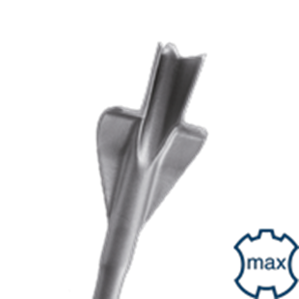
Vleugelbeitel

Toepassing
Voor het maken van kanalen in holle bouwstenen.

Art.nr. |  | Omschrijving | Breedte | Lengte
215.1055 |  | Vleugelbeitel | 35 | 380

